«Гексы или «Шестиугольное обучение» как один из приемов технологии развития критического мышления на уроках русского языка и литературы»
Cистемно-деятельностный подход, при котором главное место отводится активной и разносторонней, самостоятельной и познавательной деятельности школьника становится основным в условиях внедрения ФГОС. Ученик должен быть вовлечен в процесс обучения, учиться логически мыслить, сопоставлять, классифицировать, обобщать. Одним из важнейших направление работы учителя является развитие критического мышления учащихся. Педагог должен так спроектировать и организовать учебное занятие, подобрать такие методы и приемы работы, чтобы пробудить в учениках исследовательскую, творческую, познавательную активность.
Одним из приемов развития критического мышления является шестиугольное обучение. Этот новый метод позволяет учащимся быть активными субъектами образовательного процесса, приводит к повышению эффективности занятий.
Шестиугольник в жизни встречается достаточно редко. Такой вид имеют пчелиные соты. Пчелиные соты – результат пчелиного творчества, абсолютно идеален в плане соотношения экономии полезного пространства, строительного материала – воска, и труда работниц улья. Именно эти преимущества и легли в основу методики шестигранного обучения. Метод шестигранного обучения позволяет сэкономить полезное пространство (парта), строительный материал (бумага) и труд учащихся. А еще данный метод позволяет ответить на вопросы, которые задает себе каждый учитель:
- Как за короткое (ограниченное) время обобщить и систематизировать материал?
- Как устанавливать связи между понятиями и событиями, искать доказательства и выстраивать алгоритмы?
- Как активизировать деятельность учащихся на уроке?
- Как управлять групповым процессом?
- Как заинтересовать и мотивировать учащихся?
- Как внести разнообразие в образовательный процесс?
Попробуем на примерах разобраться в преимуществах этого метода обучения.
Гексы — это шестиугольники, которые используются в обучении. Они помогают устанавливать причинно-следственные связи между понятиями и явлениями, структурировать материал, выделять главную и вспомогательную информацию.
Гексы бывают двух видов:
- Маркированные — уже содержат необходимую информацию. Ученикам надо её проанализировать, установить связи между фактами и расположить в логической последовательности.
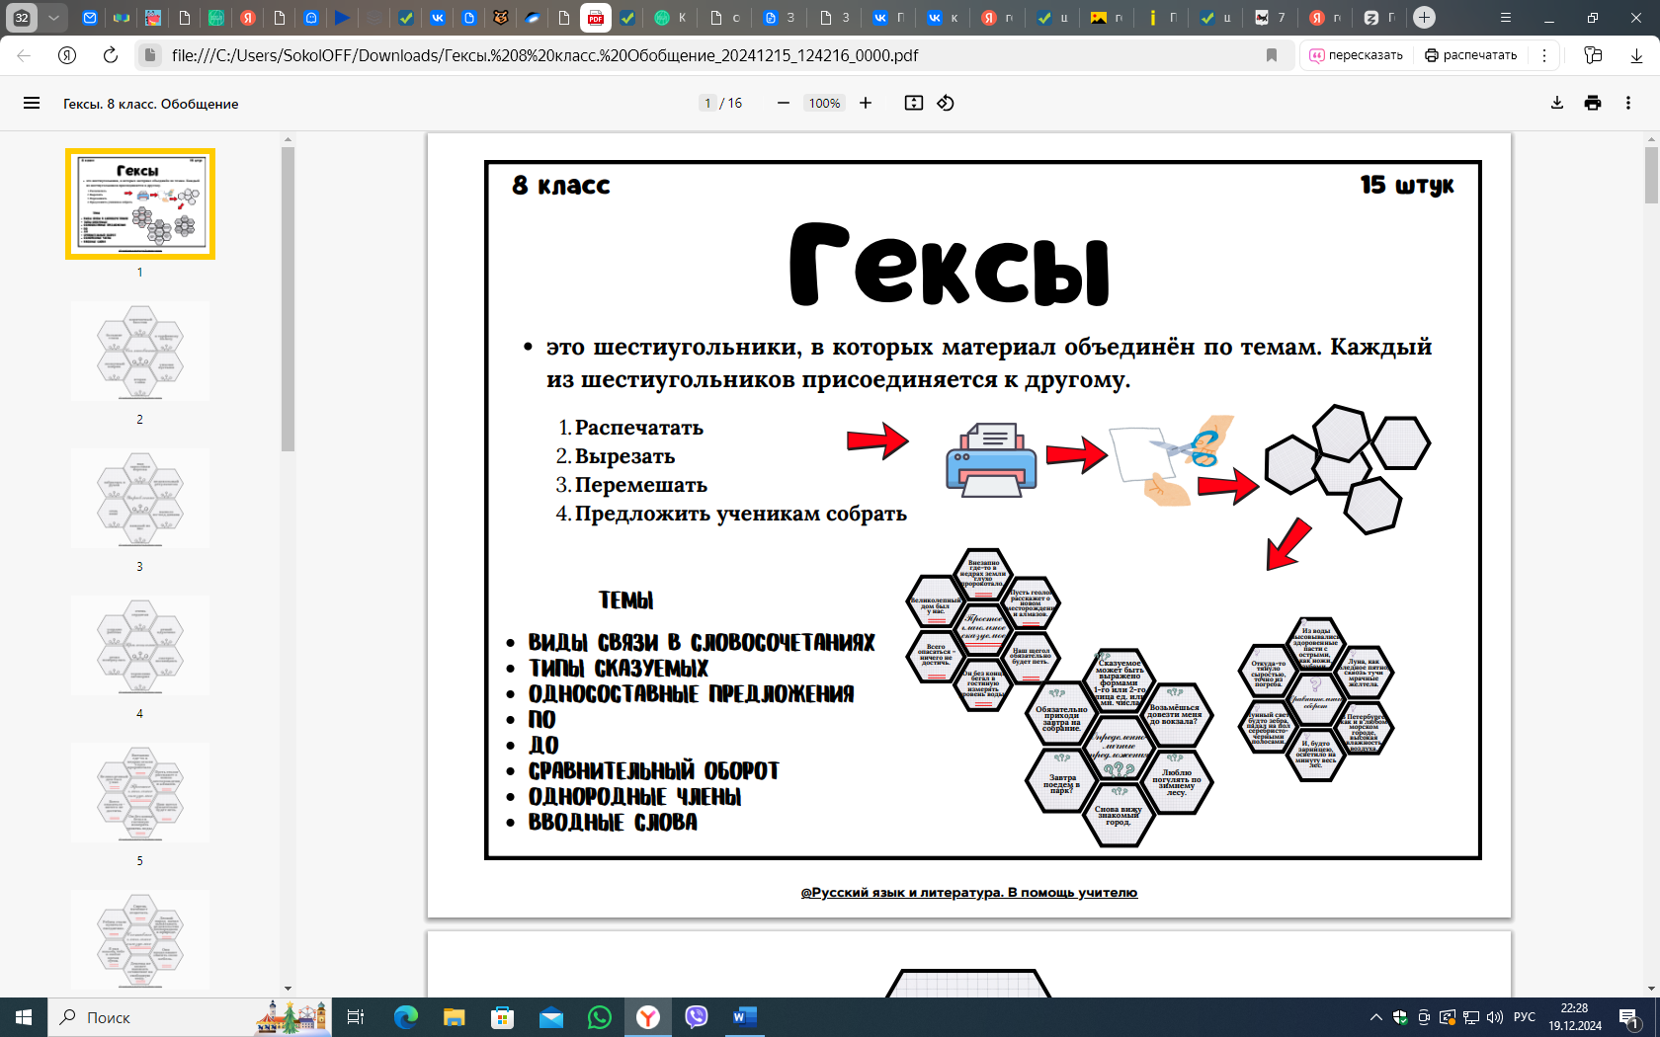
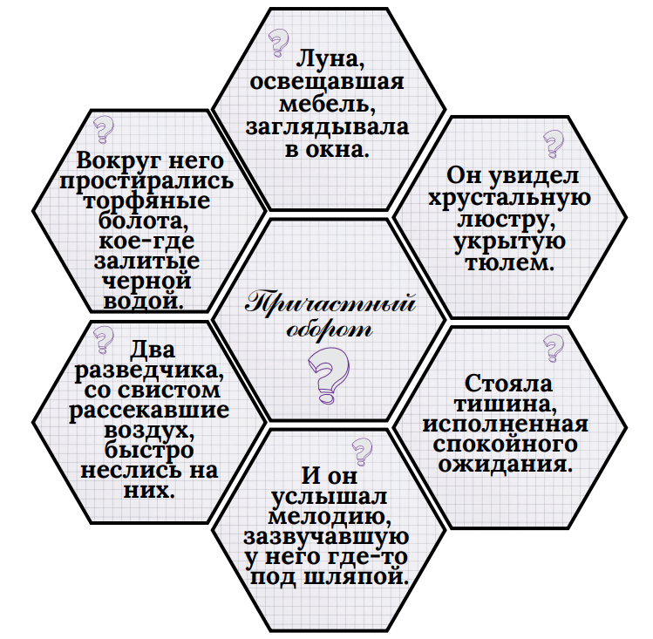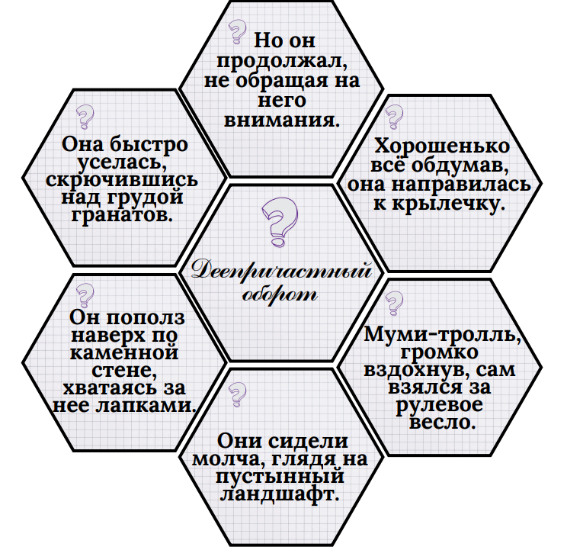
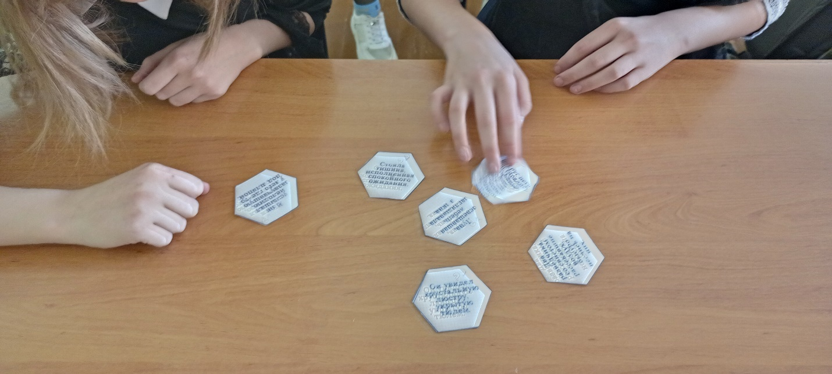
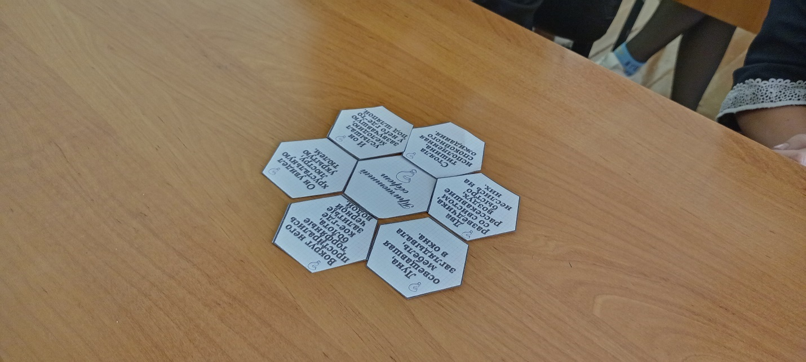

- Пустые — это набор шестиугольных карточек, которые заполняют сами ученики. Учитель даёт ученикам карточки и материал для изучения или обобщения (параграф, текст, статью и др.). Детям следует изучить материал, выделить в нём ключевые понятия и коротко (словом или словосочетанием, а иногда и рисунком) записать на шестиугольники, а затем разложить их так, чтобы они были связаны друг с другом.
Работа учащихся заключается в следующем:
1. Вписать учебный материал в шестиугольники, разрезать их и предложить ученикам собрать мозаику, т.е. учащиеся получают учебный материал, записанный при помощи гексов, из которых им нужно собрать пазл. Варианты могут быть разнообразны. В шестиугольники можно вписать словосочетания, слова, текст. Учащиеся должны выполнить задание и соединить шестиугольники. Также это может быть картинка или текст, учащимся надо собрать единое целое.
2. Оставить шестиугольники пустыми для заполнения, чтобы ученики могли выразить своё мнение по заданной проблеме. В таком случае учебной задачей является прибавление пунктов в каждой из категорий по мере работы над темой. Такой вариант хорошо работает, если есть возможность дать учащимся время для углубленного изучения темы. Данный вариант работы уместен как при изучении нового материала, так и при обобщении знаний.
3. Работа может быть как индивидуальной, так и групповой. Каждая из групп заполняет свои шестиугольники. Затем группы обмениваются и стараются собрать мозаику своих товарищей. Возможно, вы удивитесь тем соединениям и выводам, которые ученики сделают самостоятельно.
4. Маркированные шестиугольники. Гексы могут быть разного цвета, и тогда каждый цвет будет объединять учебный материал в определенную категорию. Учащиеся получают задание – соединить шестиугольники, устанавливая между этими категориями различные связи. В данном случае цвет отражает определённую квалификацию, то есть учебный материал распределяется по каким-либо общим признакам.
5. Гексы могут быть с изображениями, из которых учащиеся складывают коллаж. Такой вариант хорош для изучения исторических событий, связанных с изучением вопросов культуры.
6. Предложить ученикам (или попросить их найти самостоятельно) несколько ключевых смысловых отрывков (письменных или визуальных) с заданием: добавить к каждому утверждению или иллюстрации цепочку категорий и понятий, которые они вспомнят или узнают при изучении темы.
7. Предложить учащимся выделить наиболее важные или интересные факты в каждой из категорий и быть готовым объяснить свой выбор всему классу.
Применение метода шестиугольного обучения более эффективно на уроках усвоения новых знаний и на уроках систематизации и обобщения знаний и умений.
Например, на уроке обобщения знаний по рассказу Л.Н. Толстого «После бала». Каждый из учеников нашел для себя занятие по душе, необычная форма работы понравилась всем, учащиеся объединились в группы по интересам, а представление работы осуществлялось в активной и познавательной форме.
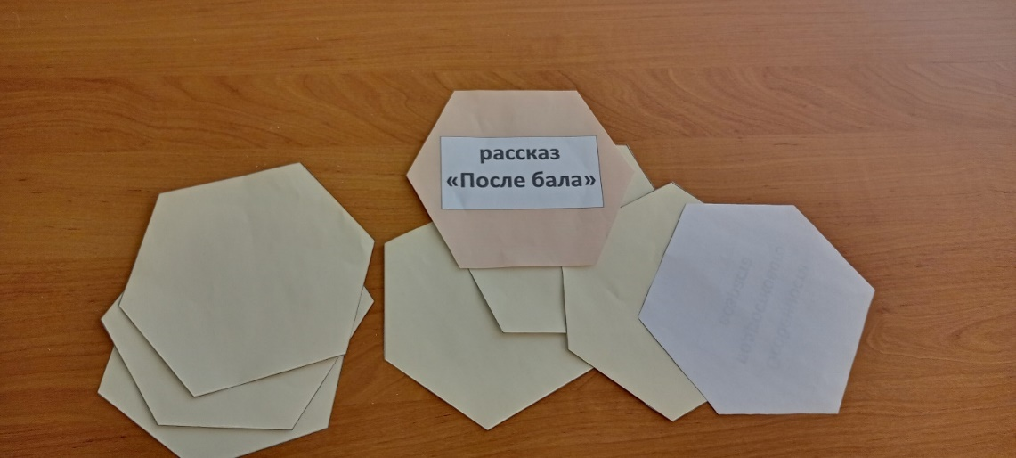

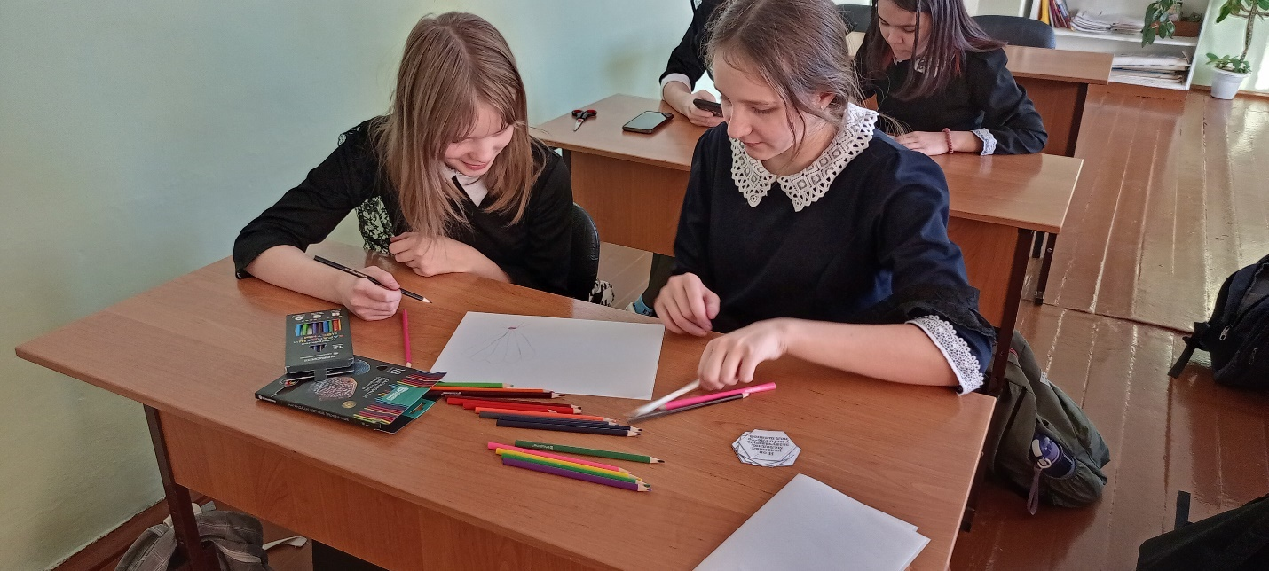
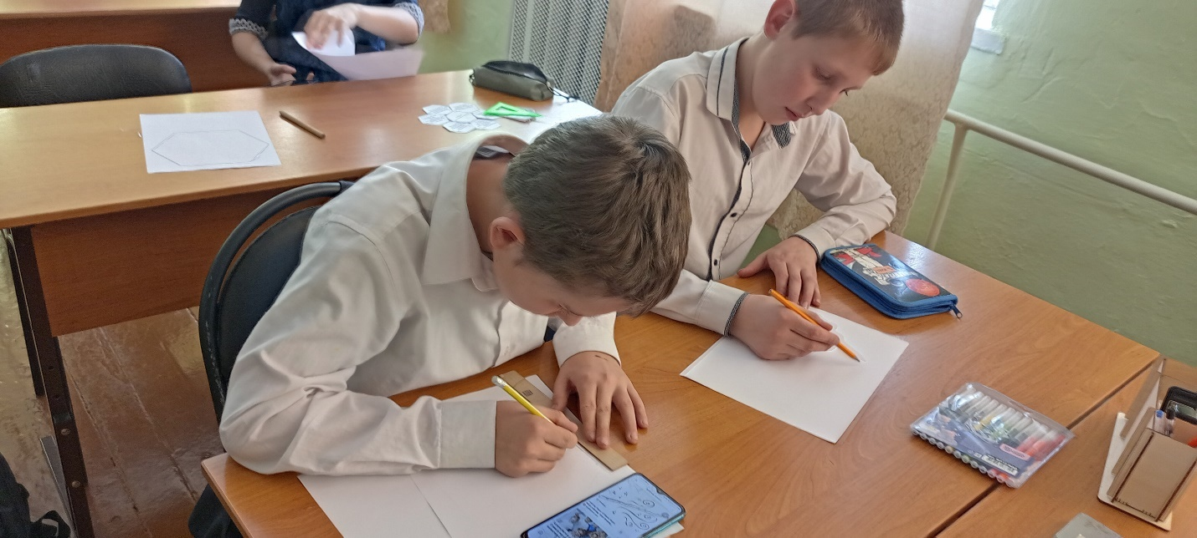
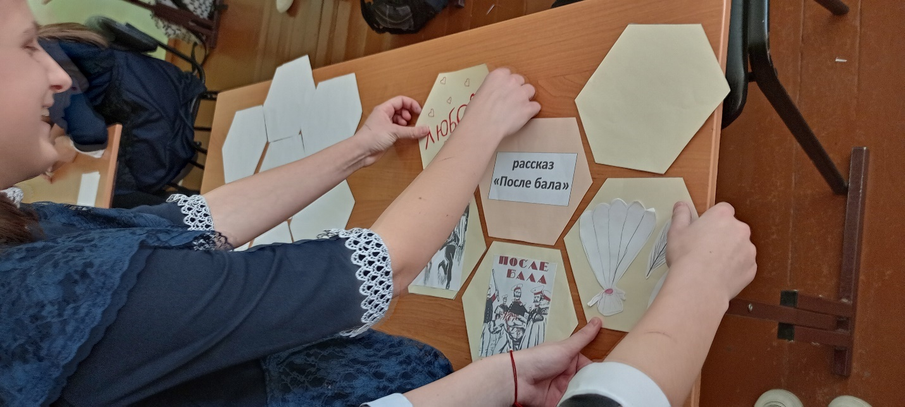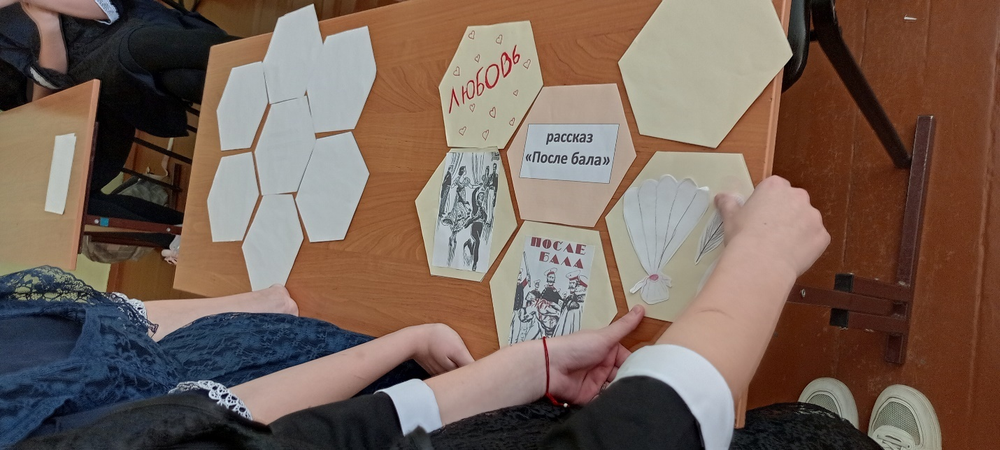

Рассмотрим составление гексов в ходе изучения темы «Словосочетания. Виды подчинительной связи».
Поставим следующие задачи:
- усвоение строения словосочетаний;
- научиться определять вид подчинительной связи;
- выработать умения правильной постановки вопросов;
В ходе обобщения знаний учащимся выдается три цветных шестиугольника (виды связи: «согласование», «управление», «примыкание»);
- определенное количество шестиугольников с примерами каждого вида связи: согласования, управления, примыкания.
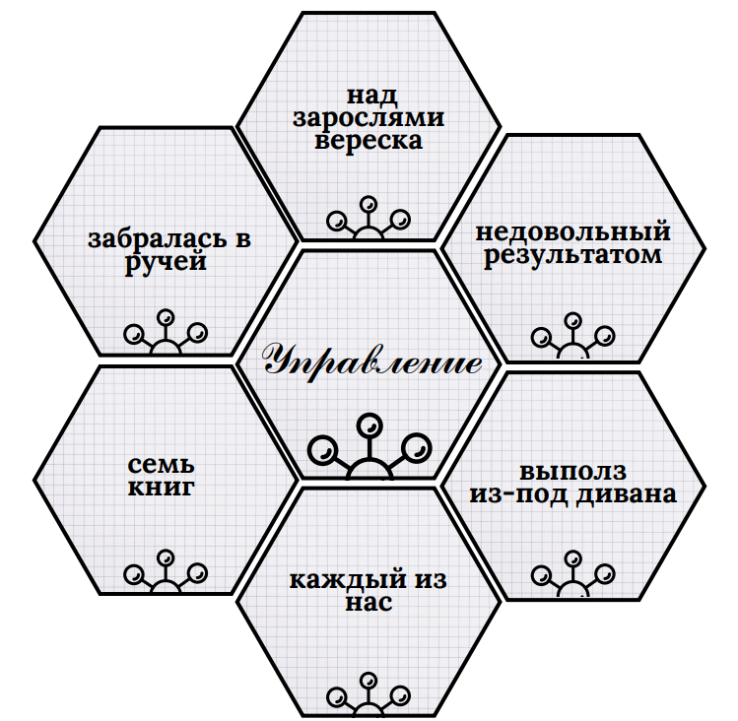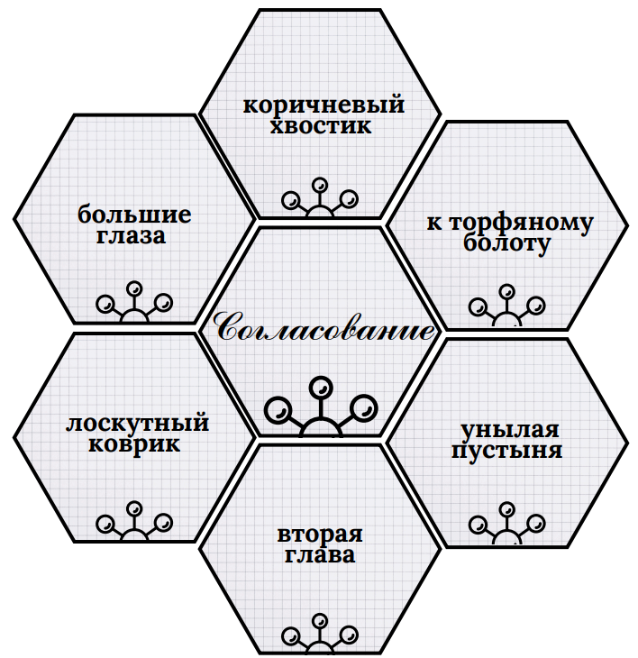
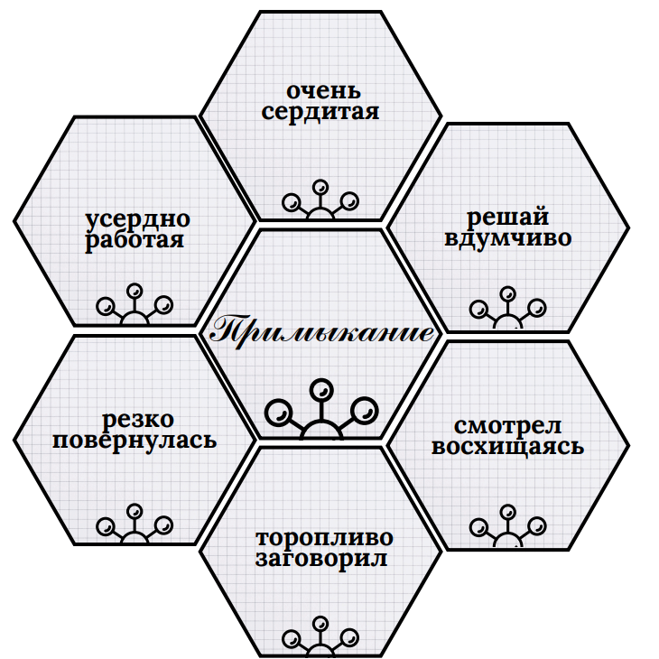
Цель работы состоит в том, чтобы правильно определить вид словосочетания и выложить фигурку с примером к грани маркера. Такое задание можно предложить ученикам восьмого класса сразу после знакомства с видами подчинительной связи на уроке или ученикам девятых классов для повторения и подготовки к экзамену.
Вывод.
В процессе реализации метода шестиугольного обучения повышается познавательный интерес у учащихся. Дети учатся анализировать учебный материал, получают возможность выбора приоритетов, собственной классификации и установки связей, определения доказательств. Данный метод позволяет уйти от пассивного слушания к активной форме работы учащихся, что приводит к формированию у них устойчивого глубокого познавательного интереса.
Среди плюсов шестиугольного обучения можно назвать:
- организация работы в группах, парах, индивидуально.
- интерактивность, наглядность;
- эффективная систематизация материала;
- реализация деятельностного и дифференцированного подходов к обучению;
- активизация учащихся, достижение включенности каждого ребенка в работу на уроке;
- адаптивность к разным возрастным группам;
- эффективная реализация развивающего потенциала конкретного урока.
Среди минусов шестиугольного обучения можно отметить, что подготовительный этап занимает много времени.
Данная методика подходит для работы не только на уроках или внеклассных мероприятиях, но и на родительских собраниях, докладах, презентациях.

